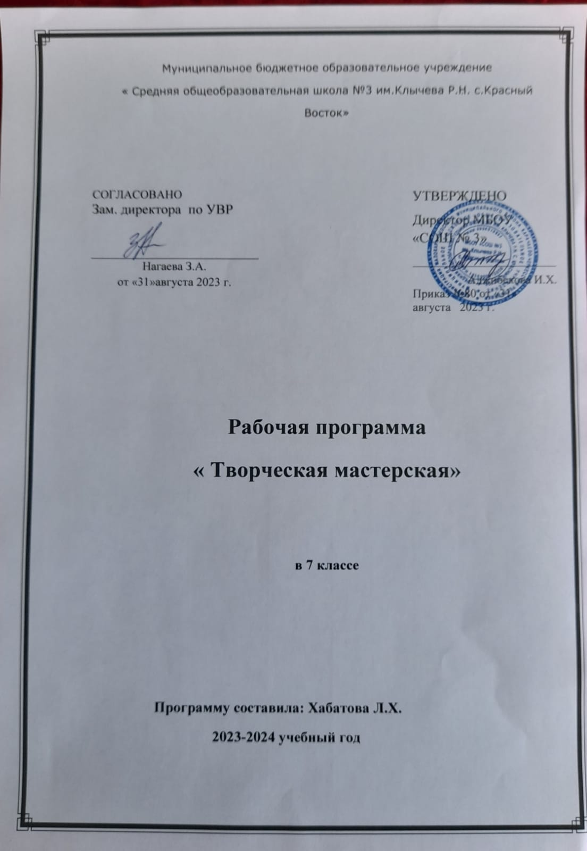

I. Пояснительная записка
Рабочая программа курса внеурочной деятельности «Творческая мастерская»
составлена на основе:
- Основной образовательной программы ФГОС.
1. Личностные универсальные учебные действия:
развитие эстетического сознания через освоение художественного наследия народов России и мира, творческой деятельности эстетического характера ;
формирование потребности в самовыражении и самореализации, социальном признании.
2. Метапредметные результаты:
2.1. Регулятивные универсальные учебные действия: способность справляться с жизненными задачами; планировать цели и пути их достижения и устанавливать приоритеты; контролировать своё время и управлять им; решать задачи; принимать решения и вести переговоры.
2.2. Познавательные универсальные учебные действия: формирование знаний об истории и современных направлениях развития декоративно-прикладного творчества; владение различными техниками работы с материалами; приобретение практических навыков различного вида мастерства.
2.3. Коммуникативные универсальные учебные действия: умение устанавливать рабочие отношения, эффективно сотрудничать и способствовать продуктивной кооперации, умение организовывать совместную деятельность с учителем и сверстниками; умение работать индивидуально и в группе: находить общее решение и разрешать конфликты на основе согласования позиций и интересов; умение формулировать, аргументировать и отстаивать своё мнение.

III.Содержание программы с указанием форм организации и видов деятельности

Раздел 1. Работа с бумагой (10 час.)
Форма организации- беседа, практическая работа
Вид деятельности
- формируют знания об истории и современных направлениях развития декоративно-прикладного творчества;
- владеют различными техниками работы с материалами;
- приобретают практические навыков различного вида мастерства.
Тема 1.1.
Плетение из газет .История плетения из лозы. Знакомство с техниками плетения из газет. Подготовка материала для плетения. Практическая работа: освоение техники плетения из газет. Плетение дна изделия. Плетение по кругу. Закрепление края изделия. Покраска изделия. Покрытие изделия лаком.
Раздел 2. Работа с природным материалом (7 час.)
Форма организации- конкурс, практическая работа, выставка
Вид деятельности
- формируют знания об истории и современных направлениях развития декоративно-прикладного творчества;
- владеют различными техниками работы с материалами;
- приобретают практические навыков различного вида мастерства.
Тема 2.1. Работа с холодным фарфором Понятие «фарфор». История создания фарфора и изделия из него. Что такое «холодный фарфор», способ его приготовления. Техника работы с холодным фарфором. Технология покраски изделий. Практическая работа: изготовление цветов и украшений (заколок, брошей, брелоков).
Раздел 3. Работа с бросовым материалом (6 час.)
Форма организации- беседа, конкурс, практическая работа, выставка
Вид деятельности
- формируют знания об истории и современных направлениях развития декоративно-прикладного творчества;
- владеют различными техниками работы с материалами;
- приобретают практические навыков различного вида мастерства.

Тема 3.1. Понятие «технологические отходы». Разнообразие технологических отходов. Идеи для поделок. Понятие «технологические отходы». Разнообразие технологических отходов. Идеи для поделок. Создание рисунка будущего шкатулки. Отбор, сортировка материала. Изготовление шкатулки. Покрытие тканью изделия. Идеи для поделок. Технология изготовления подарочной коробки. Изготовление подарочной коробки.
Раздел 4. Работа с текстильными материалами (12 час.)
Форма организации- беседа ,конкурс, практическая работа, выставка
Вид деятельности
- формируют знания об истории и современных направлениях развития декоративно-прикладного творчества;
- владеют различными техниками работы с материалами;
- приобретают практические навыков различного вида мастерства.
Тема 4.1. Работа с тканью. История создания игрушек из ткани. Разнообразие материала. Знакомство. Ткань, трикотажное полотно. Разнообразие поделок. Идеи для изготовления поделки. Изготовление выкроек-заготовок. Знакомство с техникой выполнения. Создание поделки. Изготовление кукол.

IV.Учебно-тематическое планирование
№  п/п | Тема урока
 | Раздел 1. Работа с бумагой
1-2 | Плетение из газет.
3-4 | История плетения из лозы.
5-6 | Знакомство с техниками плетения из газет.
7-8 | Подготовка материала для плетения.
9-10 | Практическая работа: освоение техники плетения из газет.
11-12 | Плетение дна изделия
13-14 | Плетение по кругу.
15-16 | Закрепление края изделия.
17-18 | Покраска изделия
19-20 | Покрытие изделия лаком.
 | Раздел 2. Работа с природным материалом
21-22 | Работа с глиной
23-24 | Понятие «глина».
25-26 | История глины и изделия из него.
27-28 | Глина способ ее приготовления.
29-30 | Техника работы с глиной.
31-32 | Технология покраски изделий.
33-34 | Практическая работа: изготовление цветов и украшений .
 | Раздел 3 Работа с бросовым материалом
35-36 | Понятие «технологические отходы». Разнообразие технологических отходов. Идеи для поделок
37-38 | Создание рисунка будущего шкатулки. Отбор, сортировка материала
39-40 | Изготовление шкатулки
41-42 | Покрытие тканью изделия
43-44 | Идеи для поделок. Технология изготовления подарочной коробки
45-46 | Изготовление подарочной коробки
 | Раздел 4. Работа с текстильными материалами
47 | Ткань, трикотажное полотно.
48 | Разнообразие поделок.
49 | Идеи для изготовления поделки
50 | Изготовление выкроек-заготовок.
51 | Знакомство с техникой выполнения
52 | Знакомство с техникой выполнения
53-60 | Создание поделки
61 | Создание поделки
62 | Изготовление кукол
63-65 | История происхождения.
66-67 | Разнообразие кукол
68 | Выставка работ
 | Итого

